OWNML MACHINE LEARNING CANVAS Designed for: Otus_educ_Anti-fraud Designed by: Mikhail Gunko Date: 24.12.2024 Iteration: 0 .
  PREDICTION TASK  Type of task? Entity on which predictions are made? Possible outcomes? Wait time before observation?  - Рассматриваемая задача относится к категории задач классификации  - Для предсказаний используются csv файлы каждая строка которых соответствует одной транзакции. Информация о транзакциях некоторого фиксированного периода помещается в отдельный файл  - В случае определения транзакции, как подозрительной, последняя немедленно отклоняется  - Предсказания должны производиться мгновенно и без задержек |   DECISIONS  How are predictions turned into proposed value for the end-user? Mention parameters of the process / application that does that.  - Подозрительные по предсказаниям транзакции немедленно отклоняются, но допуская финансовых потерь компании |   VALUE PROPOSITION  Who is the end-user? What are their objectives? How will they benefit from the ML system? Mention workflow/interfaces.  - Конечными пользователями данной системы будут Back-End разработчики и специалисты отдела финансового контроля  - Back-End разработчикам потребуется внедрить данную систему в рабочий процесс одобрения транзакции путём получения разрешения от системы на проведение транзакции  - Специалисты финансового контроля будут использовать систему для поиска деталей подозрительных транзакций и ручного анализа с последующим сбором статистики и подготовки отчётов |   DATA COLLECTION  Strategy for initial train set & continuous update. Mention collection rate, holdout on production entities, cost/constraints to observe outcomes.  - Ожидается, что система должна обрабатывать около 50 транзакций в секунду с возрастающей нагрузкой до 400 транзакций в секунду в периоды перед праздниками |   DATA SOURCES  Where can we get (raw) information on entities and observed outcomes? Mention database tables, API methods, websites to scrape, etc.  - Проведением транзакций управляет система, которая хранит информацию о транзакциях за фиксированный период в отдельных csv-файлах, каждая строка в которых соответствует одной, отдельной транзакции.  - csv-файлы содержат конфиденциальную информацию о пользователях, утечка которой не допустима
  IMPACT SIMULATION  Can models be deployed? Which test data to assess performance? Cost/gain values for (in)correct decisions? Fairness constraint?  - Модель может быть развёрнута только на сторонних или облачных ресурсах  - Данные доступны для подготовки к созданию обучающих и тестовых выборок |   MAKING PREDICTIONS  When do we make real-time / batch pred.? Time available for this + featurization + post-processing? Compute target?  - Работа модели предполагается в Real-time режиме |  |   BUILDING MODELS  How many prod models are needed? When would we update? Time available for this (including featurization and analysis)?  - Требуется разработка одной модели  - Время на разработку MVP не более 3-х месяцев |   FEATURES  Input representations available at prediction time, extracted from raw data sources.  - Входные данные доступны в момент прогнозирования
 | MONITORING  Metrics to quantify value creation and measure the ML system’s impact in production (on end-users and business)? | - Метрикой для количественной оценки ценности модели может служить оценка ущерба компании, выраженного в рублях, наносимого мошенническими операциями. Этот ущерб не должен превышать 500 тыс. руб. в месяц и должен уменьшиться в сравнении до и после внедрения в работу модели, а в идеале должен стремиться к нулю. | 

 | Version 1.1. Created by Louis Dorard, Ph.D. Licensed under a Creative Commons Attribution-ShareAlike 4.0 International License.  Please keep this mention and the link to ownml.co when sharing. | OWNML.CO

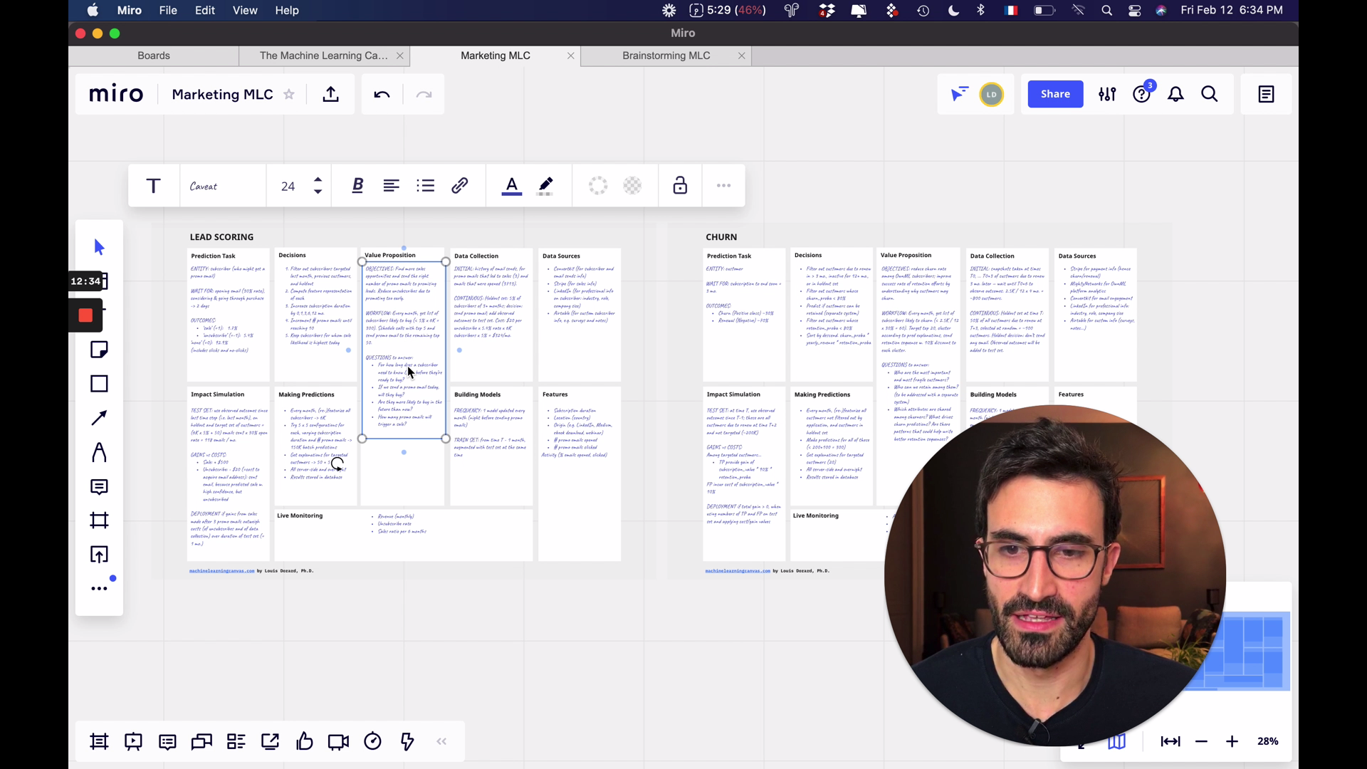

ONLINE COURSE

How to create successful ML solutions in 2024

OWNML METHOD provides strategic knowledge to create successful business solutions with Machine Learning, in accelerated time. Master the OWNML Canvas and our exclusive follow-up tools.

Taught by Louis Dorard, author of the OWNML Canvas.

More details at ownml.co/method

